##### MISA CON NENOS

##### 14 de maio de 2017 - PASCUA 5-A

**Xoán 14, 1-12: Eu son o camiño e a verdade e a vida.**

**Mensaxe: Deus Pai en min e eu en vós.**

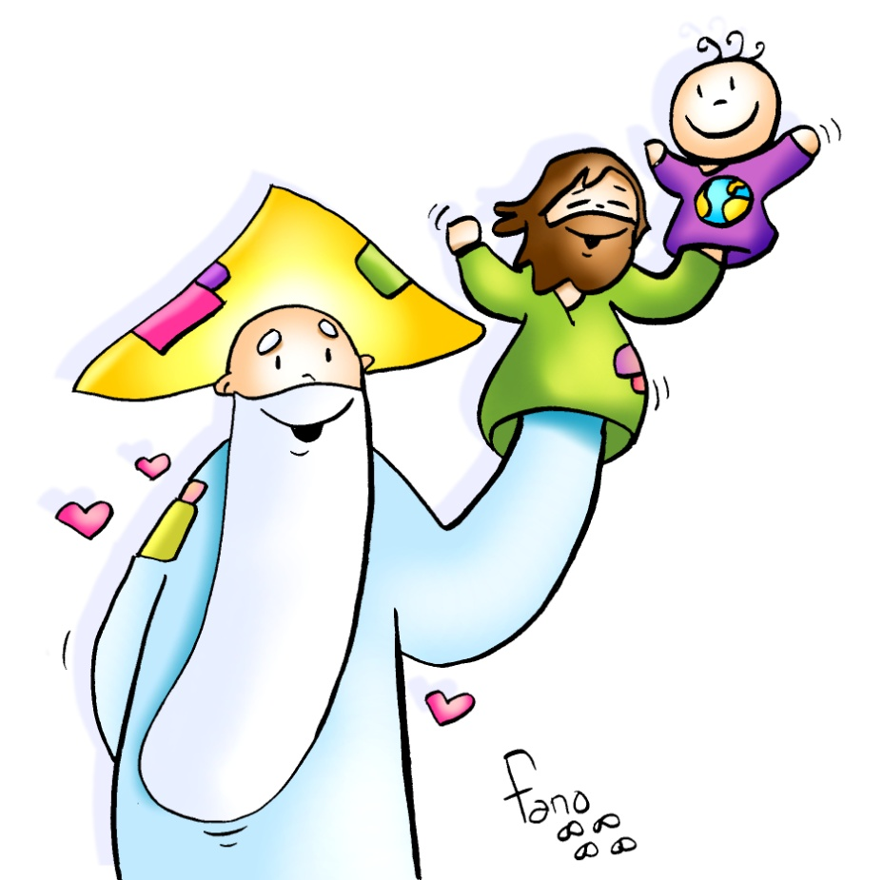**Póñome nas túas mans, MÓVEME!**

Deus Pai en min e eu en vós.

Póñome nas túas mans, MÓVEME!

##### 1. ACOLLIDA

*Irmáns e irmás: Sede todos benvidos a esta eucaristía do 5º Domingo de Pascua. No medio do atafego dos quefaceres e traballos semanais Xesús dinos hoxe:* ***"non perdades a calma: crede en Deus e en min"****. E para acentuar a razón que temos para non perder a calma, malia as dúbidas ou dificultades, insístenos:* ***"eu son o camiño, a verdade e a vida".***

*O Tempo de Pascua vai transcorrendo e nós sabemos tamén que esperamos o Espírito Santo. O día de Pentecoste, xa non moi afastado, recibiremos o que o Resucitado nos envía: Aquel que nolo ensinará todo. E ante iso iniciemos, pois, con gran ledicia a nosa celebración.*

***-No nome do Pai … O Señor que resucitou de entre os mortos, sexa convosco.***

***(Podemos destacar un unha mochila cun adhesivo de Xesús e unha frase: "eu son o camiño, a verdade e a vida").***

##### 2. PERDÓN ou ASPERSIÓN *(Se non se fai a aspersión)*

***Pidamos perdón*** *a Deus polas nosas dúbidas e pecados:*

-Ti dixeches "eu son o camiño". Polas veces que non seguimos as túas pegadas, dicímosche: **Señor, ten piedade!**

-Ti afirmaches "eu son a verdade". Polos nosos erros e polas nosas mentiras, rogámosche: **Cristo, ten piedade!**

-Ti dixeches "eu son a vida". Polas veces que preferimos a falsidade e o pecado, pedímosche: **Señor, ten piedade!**

*Que Deus, noso Pai, nos purifique do pecado e nos faga dignos de participar desta Eucaristía.*

**3. PALABRA DE DEUS**

**LECTURAS**

**FEITOS 6, 1-7*.***

***Elixiron sete homes cheos do Espírito Santo.***

**SALMO 32:**

**Que a túa misericordia, Señor, veña sobre nós, como o esperamos de ti.**

**I PEDRO 2, 4-9:**

***Vós, en cambio, sodes unha liñaxe elixida, un sacerdocio real.***

**XOÁN 14,1-12: *Eu son o camiño e a verdade e a vida.***

|  |
| --- |
| **Narrador:**  Naquel tempo, díxolles Xesús aos seus discípulos:  **Xesús: *-****«Non se turbe o voso corazón, crede en Deus e crede tamén en min. Na casa de meu Pai hai moitas moradas; se non, diríavolo, porque vou prepararvos un lugar. Cando vaia e vos prepare un lugar, volverei e levareivos comigo, para que onde estou eu esteades tamén vós. E onde eu vou, xa sabedes o camiño».*  **Narrador:** Tomé díxolle:  **Tomé: -**«*Señor, non sabemos onde vas, como podemos*  *saber o camiño?».*  **Narrador:** Xesús respondeulle:  **Xesús: -«Eu son o camiño e a verdade e a vida.** *Ninguén vai ao Pai senón por min. Se me coñecésedes a min, coñeceriades tamén o meu Pai. Agora xa o coñecedes e vístelo».*  **Narrador:** Díxolle Filipe:  **Filipe: -***«Señor, móstranos o Pai e abóndanos».*  **Narrador:** Xesús replícalle:  **Xesús:** *-«Hai tanto que estou convosco, e non me coñeces, Filipe? Quen me viu a min viu o Pai. Como dis ti: “Móstranos o Pai”? Non cres que eu estou no Pai, e o Pai en min? O que eu vos digo non o falo por conta propia. O Pai, que permanece en min, el mesmo fai as obras. Crédeme:* ***eu estou no Pai e o Pai está en min.*** *Se non, crede as obras. En verdade, en verdade vos digo: o que cre en min, tamén el fará as obras que eu fago, e aínda maiores, porque eu me vou ao Pai».*  Palabra do Señor.  ***(Narrador – Xesús – Tomé - Filipe).*** |

**4.ORACIÓN DA COMUNIDADE**

***(Sacerdote):*** *Presentemos ao Señor as nosas súplicas, dicindo: -*

***- Escóitanos, Señor.***

1. ***Polo Papa Francisco.*** *Para que o Espírito Santo o asista e o encha de esperanza e de amor.* ***Oremos.***

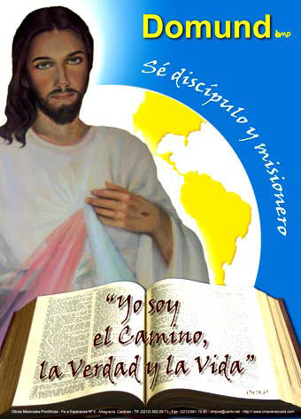***2. Por todos os cristiáns.*** *Para que Cristo sexa o Camiño, o centro e fundamento do que somos e creemos.* ***Oremos.***

***3. Por todos os que menten e maquillan a verdade.*** *Para que construamos un mundo baseado na Verdade que é Cristo.* ***Oremos.***

***4. Por todos os que sementan a morte,*** *polos países en guerra, polos que non atopan sentido á vida. Para que mirando ao ceo defendamos a Vida sobre a morte.* ***Oremos.***

***5. Por todos os que pensan que poden solucionar os males do mundo.*** *Para que sexan máis humildes. Para que non esquezan que Deus nos guía e espera con amor a mirada de todos os homes e mulleres.* ***Oremos.***

***(Sacerdote:)*** *Por XCNS.*

**5. PRESENTACIÓN DOS DONS**

**-MAPA, LINTERNA E BOCADILLO:**

-Imaxinámonos que imos facer unha camiñada, toca sendeirismo este fin de semana. O profesor indicounos que preparemos a mochila e nela que non falten tres cousas moi importantes para o percorrido:

**-O mapa de estradas** o GPS para saber por onde temos que camiñar e os lugares aos que queremos chegar.

-**Una lanterna** para ver cando está escuro e non correr perigo, desviarnos o facernos danos.

-**Un bocadillo** para repoñer forzas e así chegar á meta.

Xesús, non queremos apartarnos do teu lado, guía a nosa vida cada día. Ti es o Camiño (ensínase o mapa), a Verdade (a lanterna) e o alimento para a Vida (bocadillo).

-**PAN E VINO:**

**Recoñecéronte ao partir o pan. Ti dixeches: “Facede isto en memoria miña”.**

**Presentámosche** o pan e o viño que pola forza do Espírito Santo na consagración se fai presente Xesús cada domingo na eucaristía. Axúdanos a valorala máis.

Posible acción de grazas

Grazas porque segues vivo hoxe:

Es o noso Camiño, Verdade e Vida.

Grazas, Grazas, Xesús, ti estás sempre ao noso lado e camiñas connosco na dificultade e nas alegrías. Conectados a ti, todo será mellor, porque es para nós Camiño, Verdade e Vida.

Ti indícasnos o **camiño** a seguir, o camiño do Pai, o camiño do evanxeo, o camiño do amor e do perdón. Contigo aprendemos que só hai un camiño para ser felices: Ti.

Ti Xesús, es a **Verdade**, a verdade que nos fai libres de tantas escravitudes e de tanta mentira.

Ti Xesús, es a **Vida** plena, a vida que dura para sempre, a vida da graza que alimentamos na oración e na eucaristía.

Xesús, es **o máis importante** que me pasou, o GPS que nos guía, o imán que nos atrae cara á verdadeira vida. Si confío en ti xamais quedarei defraudado pois es un amigo fiel. Que nunca che falle e que viva sempre conectado a ti.

**Te lo pedimos con María, reina de las Misiones. Amén.**

